DINS DEL CAPOLL

- Després de fer el capoll que fan els cucs?

- Al cap d’uns dies en que es converteixen ?
Recorda que sembla una mòmia

- La seva coberta primer es tova i transparent, després com es torna?

- Al lloc on tenien les potetes, què hi ha ara?

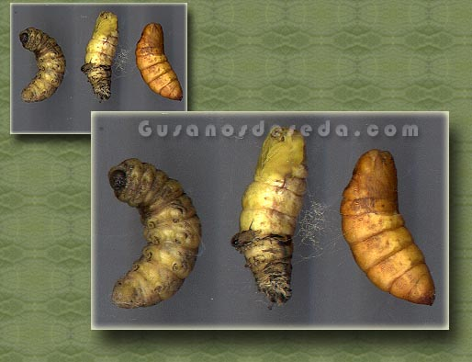

- Ara torna a dormir i va donant voltes dins al capoll i a poc a poc, què és lo que li anirà sortint?

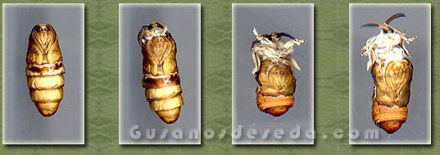

- Per sortir haurà de trencar el capoll.
- Enganxa una foto de quan el cuc surt del capoll

- Ara estira les ales en que s’ha convertit?
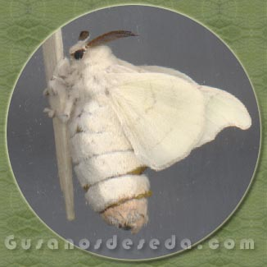

- No pot volar, com es mou?

- Les femelles busquen “novio” i estan junts.
Quan se separen les femelles que posen?

- De quin color són els ous?

- Després de quin color es tornen?
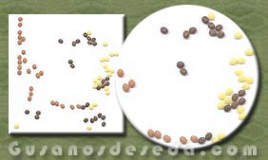

Què naixerà de l’ ou?

De quin color son els ous que no tenen cap cuc a dins?

Quan sortiran els nous cucs?

